

**ALCANCE DE SISTEMA PROPUESTO**

**(Sistema de gestión de biblioteca)**

**DOCENTE: DR. ALVARO H. MAMANI ALIAGA**

Realizado por:

Diego Alonso Iquira Becerra

Junio, 2015

Sistema de gestión de biblioteca

### Nombre: Diego Iquira Becerra

### Resumen

El sistema de gestión de bibliotecas es un sistema que permite controlar los libros en una biblioteca con el cual al realizar una implementación web permita a los usuarios prestarse libros y dar la oportunidad de hacer todo este proceso de una manera más rápida y obtener un feedback por parte de las personas.

### Alcance

Se desarrollara un sistema que permitirá trabajar con una base de datos de libros y se podrán prestar libros a diferentes usuarios registrados los cuales podrán acceder a una lista de libros para conocer la lista de libros disponibles y luego el usuario podrá devolver dichos libros en caso que una personas desee un libro que esta prestado podrá ver la lista de libros prestados y la persona que posee dicho libro adicionalmente al devolver un libro el usuario será capaz de poder dar una opinión del libro leído.

### Análisis de requerimientos

#### Caso de uso:

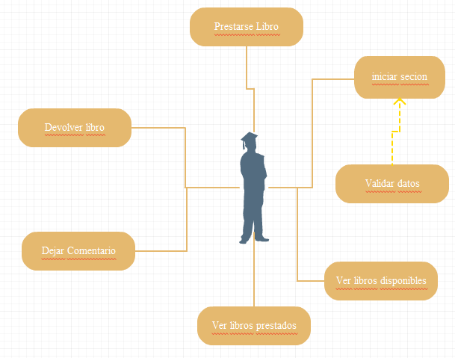

Ilustración 1: Caso de uso para el usuario que se presta un libro

### Especificación de requerimientos funcionales

* Mostrar lista de libros prestados
* Mostrar lista de libros disponibles
* Mostrar comentarios de los libros
* Inicio de sesión de usuario

### Especificación de requerimientos no funcionales

* Autenticación
* Autorización
* Validaciones
* Manejo de excepciones

### Modelo de gestión de usuarios

C:\Documents and Settings\Renan Dario\Desktop\Exposición\poa\analisis4\Gestion de administradores.emf

Ilustración : Gestión de usuaríos